HƯỚNG DẪN SỬ DỤNG
Version 2.0
(29/11/2012)
Những điểm mới so với Version 1.0
- Hỗ trợ các định dạng quảng cáo mới : Cost Per Action, Banner Mix …
- Tracking số liệu chính xác và hiệu suất cao hơn
Contents
1. Tạo Publisher và link Banner từ hệ thống trang chủ của CleverNET 2
2. Tạo ứng dụng mẫu và sử dụng Lib SDK Android CleverNET (Eclipse) 3
Bước 1: Tạo New Android Project mới 3
Bước 2: Thiết lập SDK CleverNET vào build path 5
Bước 3 : Chỉnh sửa AndroidManifest.xml 6
Bước 4: Tạo file attrs.xml 7
Bước 5: Thiết lập phần hiển thị quảng cáo 8
Bước 6 : Gọi api của CleverNET trong code 9
Bước 7 : Build và chạy ứng dụng 10
3. Cấu hình nâng cao cho SDK 10

Tạo Publisher và link Banner từ hệ thống trang chủ của CleverNET
Bước 1: Đăng ký account Publisher
Bước 2: Login vào hệ thống
Bước 3: Tạo Apps
Bước 4: Tạo Campain
Bước 5: Tạo Zone quảng cáo
Bước 6: Lấy ZoneID đưa vào cấu hình SDK
- Hệ thống CleverNET đã cấu hình sẵn 06 loại Banner Ads, 01 loại Text Ads, 01 loại Video Ads phục vụ cho việc demo ứng dụng SDK với các thông số như sau :

STT | Tên | Kích thước | ZoneID Demo
1 | mma | 320x50 | TEST_BANNER_MMA
2 | medium_rectangle | 300x250 | TEST_BANNER_MEDIUM
3 | leaderboard | 728x90 | TEST_BANNER_LEADERBOARD
4 | fullscreen | 768x768 | TEST_BANNER_FULLSCREEN
5 | portrait | 766x66 | TEST_BANNER_PORTRAIT
6 | landscape | 1024x66 | TEST_BANNER_LANDSCAPE
7 | Text Ads |  | TEST_TEXT
8 | Video Ads |  | TEST_VIDEO

Tạo ứng dụng mẫu và sử dụng Lib SDK Android CleverNET (Eclipse)

Bước 1: Tạo New Android Project mới
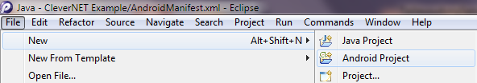
- Đặt tên là ứng dụng là CleverNetSDKSampleApps

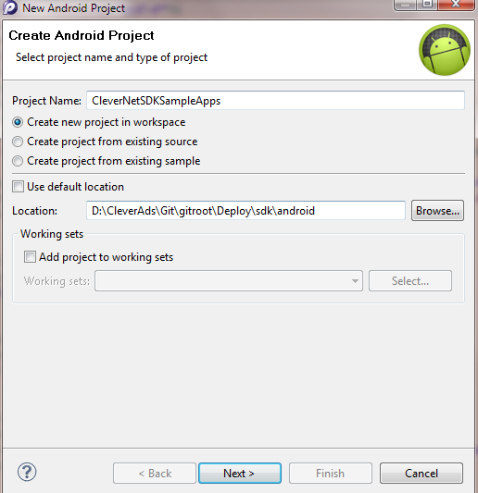
- Chọn SDK Target là Android 2.2
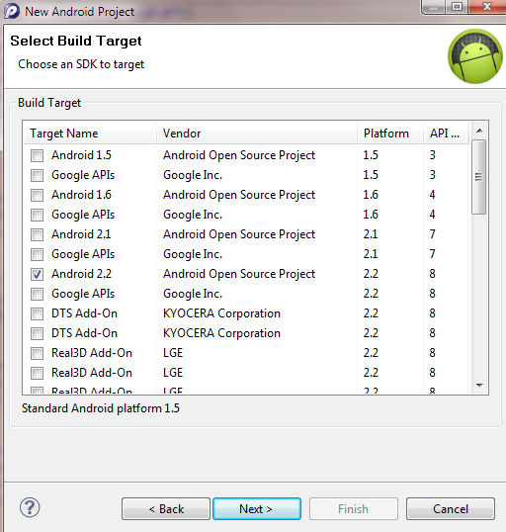
- Đặt tên package là vn.clevernet.samples
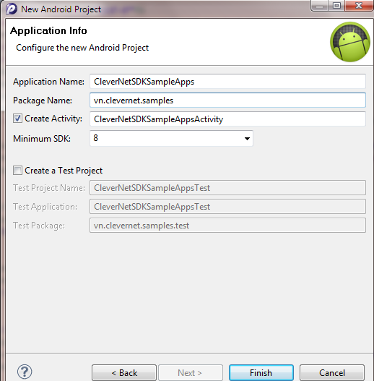

Bước 2: Thiết lập SDK CleverNET vào build path
- Thêm file CleverNET_Android_SDK_1.0.jar vào phần build path của project
- Bấm chuột phải vào Project và chọn Configure Build Path…
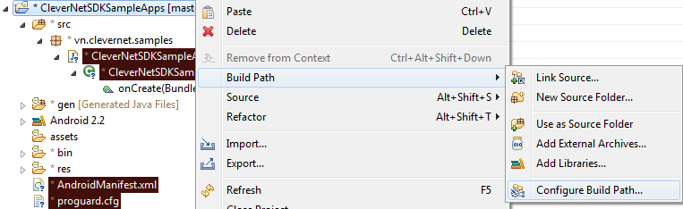
- Rồi chọn “Add External JARs…” và chọn đến đường dẫn đến CleverNET_Android_SDK_1.0.jar (download từ trang home của CleverNET)
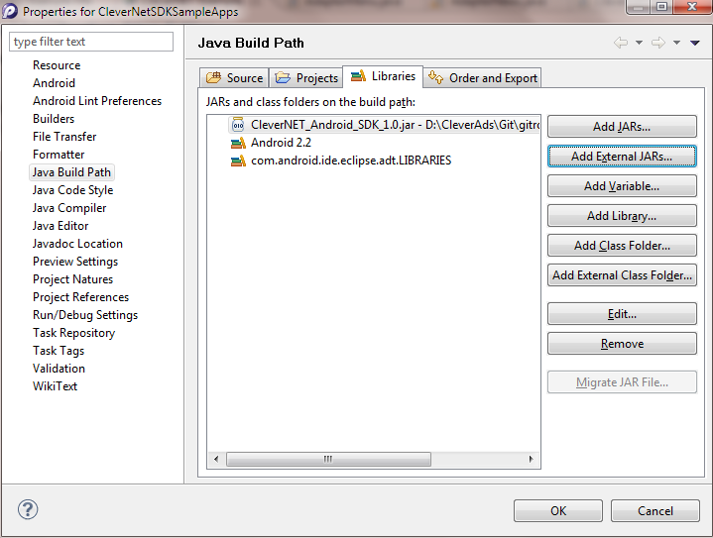

Bước 3 : Chỉnh sửa AndroidManifest.xml
- Thêm vào file AndroidManifest.xml các thuộc tính của CleverNET:
+ Trong thẻ application , thêm publisher_token:
<meta-data android:value="TEST_BANNER_MMA" android:name="clevernet_site_token" />
(Chú ý TEST_BANNER_MMA được cấp từ trang home CleverNET sau khi tạo Zone từ phần 1. Bạn thay giá trị zoneid đúng của bạn)
+ Thiết lập quyền cho chương trình kết nối vào mạng internet:

<uses-permission android:name="android.permission.INTERNET" />
<uses-permission android:name="android.permission.ACCESS_COARSE_LOCATION" />
<uses-permission android:name="android.permission.ACCESS_FINE_LOCATION" />

- File AndroidManifest.xml sẽ có dạng như sau:
<?xml version="1.0" encoding="utf-8"?>
<manifest xmlns:android="http://schemas.android.com/apk/res/android"
package="vn.clevernet.samples"
android:versionCode="1"
android:versionName="1.0" >
<uses-permission android:name="android.permission.INTERNET" />
<uses-permission android:name="android.permission.ACCESS_NETWORK_STATE"/>
<uses-permission android:name="android.permission.ACCESS_COARSE_LOCATION" />
<uses-permission android:name="android.permission.ACCESS_FINE_LOCATION" />
<uses-permission android:name="android.permission.ACCESS_LOCATION_EXTRA_COMMANDS" />
<uses-permission android:name="android.permission.VIBRATE" />
<uses-permission android:name="android.permission.CALL_PHONE" />
<uses-permission android:name="android.permission.READ_PHONE_STATE" />
<uses-permission android:name="android.permission.SEND_SMS" />
<uses-permission android:name="android.permission.WRITE_EXTERNAL_STORAGE" />
<uses-sdk android:minSdkVersion="8" />
<application
android:icon="@drawable/ic_launcher"
android:label="@string/app_name" >
<activity
android:name=".CleverNetSDKSampleAppsActivity"
android:label="@string/app_name" >
<intent-filter>
<action android:name="android.intent.action.MAIN" />
<category android:name="android.intent.category.LAUNCHER" />
</intent-filter>
</activity>
<meta-data android:value="TEST_BANNER_MMA" android:name="clevernet_site_token" />
</application>

</manifest>

Bước 4: Tạo file attrs.xml
- Tạo file attrs.xml trong thư mục res/values của project với nội dung như sau :
- Bấm chuột phải vào mục values :
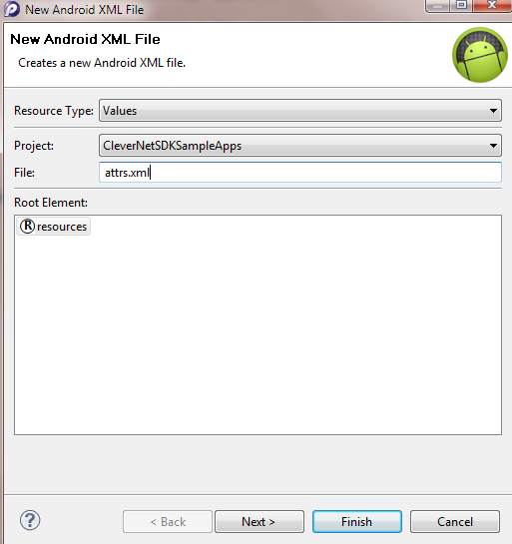
<?xml version="1.0" encoding="utf-8"?>
<resources>
<declare-styleable name = "vn.clevernet.android.sdk.ClevernetView">
<attr name="secondsToRefresh" format="integer" />
<attr name="backgroundColor" format="color" />
<attr name="textSize" format="integer" />
<attr name="textColor" format="color" />
<attr name="bannerType" format="string" />
<attr name="deliverOnlyText" format="boolean" />
<attr name="animation" format="string" />
</declare-styleable>
</resources>

Bước 5: Thiết lập phần hiển thị quảng cáo
- Thêm namespace cad vào file layout/main.xml
- Thêm ClevernetView vào layout và thiết lập các thuộc tính
- File layout sẽ có dạng như sau:
<?xml version="1.0" encoding="utf-8"?>
<LinearLayout xmlns:android="http://schemas.android.com/apk/res/android"
xmlns:cad="http://schemas.android.com/apk/res/vn.clevernet.samples"
android:layout_width="fill_parent"
android:layout_height="fill_parent"
android:orientation="vertical" >

<TextView
android:layout_width="fill_parent"
android:layout_height="wrap_content"
android:text="@string/hello" />
<vn.clevernet.android.sdk.ClevernetView
android:id="@+id/cadad"
android:layout_width="fill_parent"
android:layout_height="wrap_content"
cad:backgroundColor="#555"
cad:textColor="#FF1F1F"
cad:bannerType="mma"
cad:animation="fade"
cad:textSize="20"
cad:deliverOnlyText="false"
/>
</LinearLayout>

Bước 6 : Gọi api của CleverNET trong code
- Trong file Activity chính của chương trình, implements thêm ClevernetViewCallbackListener
public class MainActivity extends Activity implements ClevernetViewCallbackListener
- Thiết lập các tùy chọn
import vn.clevernet.android.sdk.ClevernetView;
import vn.clevernet.android.sdk.ClevernetView.ClevernetViewCallbackListener;
- Trong hàm onCreate
// set gender and age of your user.
ClevernetView.setAge("20-26");
ClevernetView.setGender(ClevernetView.GENDER_FEMALE);

// set the callback listener, to receive a message when an ad was loaded
ClevernetView clevernetView = (ClevernetView)findViewById(R.id.cadad);
clevernetView.setCleverNetViewCallbackListener(this);
- @Override lại 1 số hàm sau:
public void onLoaded(final boolean succeed, final ClevernetView cadView ) {
}

public void onError(final Exception exception) {
}

public void onIllegalHttpStatusCode(final int statusCode, final String message) {
}

Bước 7 : Build và chạy ứng dụng

Cấu hình nâng cao cho SDK

- Thiết lập thời gian refresh của quảng cáo
Developer có thể thiết lập trên website như sau:
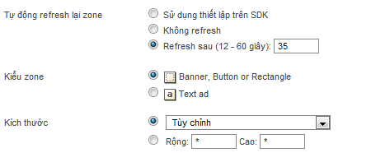

+ Nếu chọn “Sử dụng thiết lập trên SDK”, developer sẽ sử dụng đoạn code sau trong chương trình của mình
ClevernetView.setRefreshTime(20);
+ Nếu chọn “Không refresh” , banner sẽ không được refresh
+ Nếu chọn “Refresh sau : ” thì thời gian refresh quảng cáo sẽ được thiết lập. Khi đó nếu có thiết lập thời gian trong code, sẽ không có tác dụng
- Thiết lập chiều cao, rộng của quảng cáo Banner
+ Để chọn các kích thước mặc định, chọn Tùy chỉnh
+ Để tùy chọn chiều rộng và cao, điền giá trị tương ứng vào ô “Rộng”, “Cao”
+ Để thiết lập chiều rộng và cao trong code, sử dụng
ClevernetView.setHeight(320);
ClevernetView.setWidth(53);
- Thiết lập màu của quảng cáo Text
Developer có thể tùy chọn màu sắc cho quảng cáo trên website
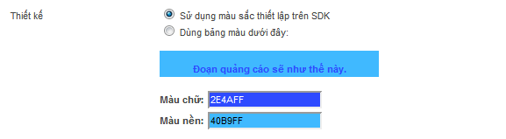
+ Nếu chọn “Dùng bảng màu dưới đây” và thiết lập màu cho banner, SDK sẽ sử dụng các giá trị này để thiết lập cho quảng cáo dạng Text
+ Nếu chọn “Sử dụng màu sắc thiết lập trên SDK”, thiết lập trong code như sau:
ClevernetView.setTextColor("#e640ff");
ClevernetView.setTextBackgroundColor("#59ff40");

